ESCUELA NORMAL DE EDUCACIÓN PREESCOLAR
LICENCIATURA EN EDUCACIÓN PREESCOLAR
CICLO ESCOLAR
2021-2022
2D


EDUCACIÓN SOCIOEMOCIONAL
CURSO

EVIDENCIA DE APRENDIZAJE 3
TRABAJO

VALERIA TORRES GUTIÉRREZ
ALUMNA

EDITH ARACELI MARTÍNEZ SILVA
MAESTRA

SALTILLO COAHUILA A 10 DE ENERO DEL 2022
¡NUESTRAS EMOCIONES!
Campo de Formación Académica: Educación socioemocional
Organizador Curricular 1: autorregulación | Organizador Curricular 2: Expresión de las emociones
Aprendizaje Esperado: Reconoce y nombra situaciones que le generan alegría, seguridad, tristeza, miedo o enojo, y expresa lo que siente.
Actividades | Organización (Equipos, grupal, individual) | Tiempo | Recursos
Inicio:  Act 1. Dar la bienvenida al grupo y continuar con un cuento llamado “el monstruo de colores”  Después de leer el cuento comentaremos si conocemos las emociones, cuales son y como nos sentimos en este momento. | Grupal | 15 minutos | http://www.colegiomarabierto.cl/doc/cuento%20El-monstruo-de-colores.pdf  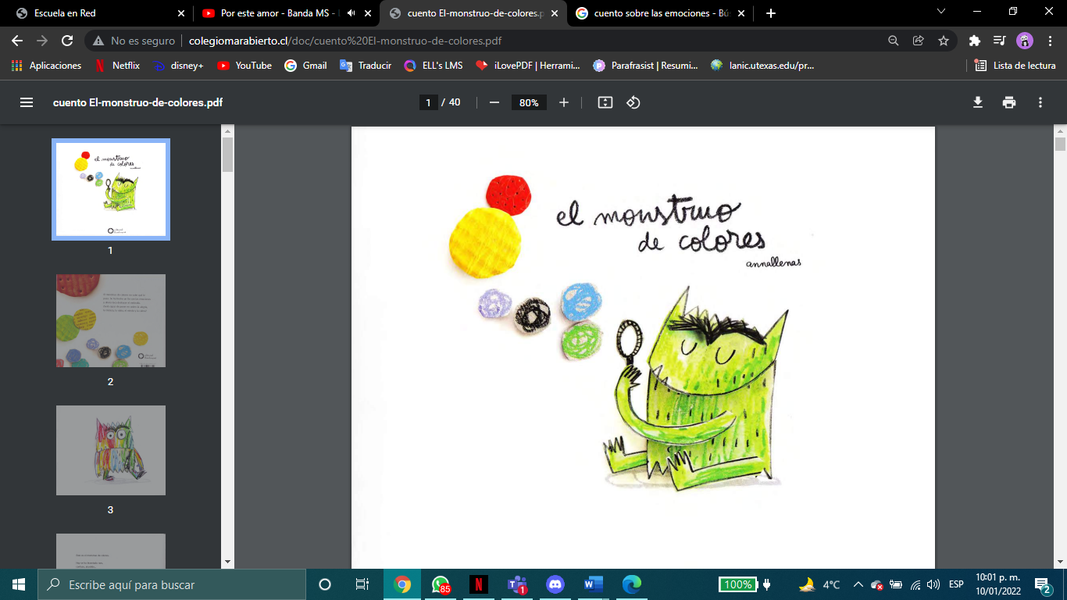
Desarrollo:  Act 2. Después a cada niño se le dará una hoja de trabajo que tendrá varios frascos y tendrá dibujar en cada algo que le haga sentir la emoción que se expresa debajo de este. | Individual | 10 minutos | 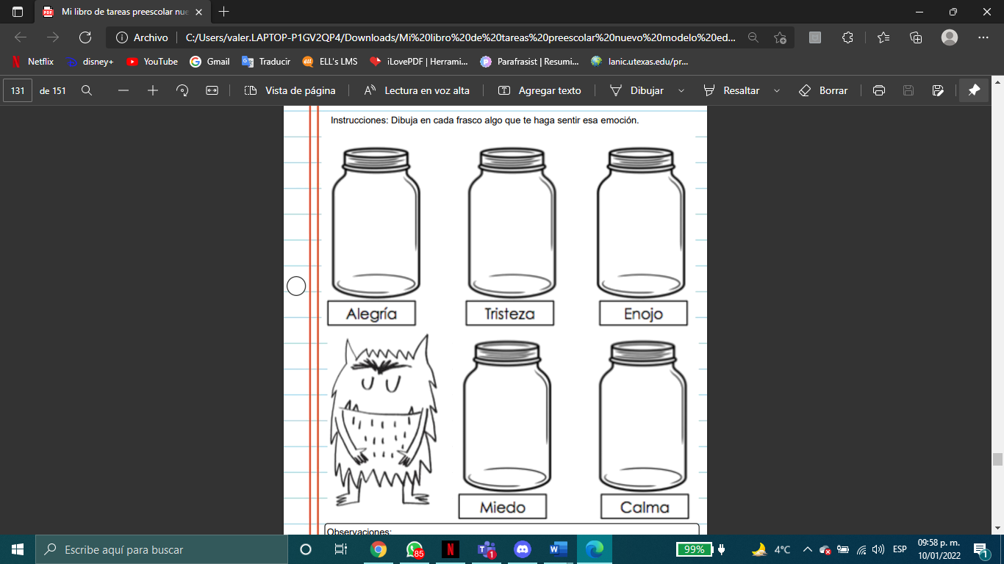
Cierre:  Act 3. Para finalizar a cada alumno se le dará una silueta de un monstruo y dibujara en ella como se siente en ese momento y tendrá que explicar el por qué se siente así | Individual | 15 minutos | 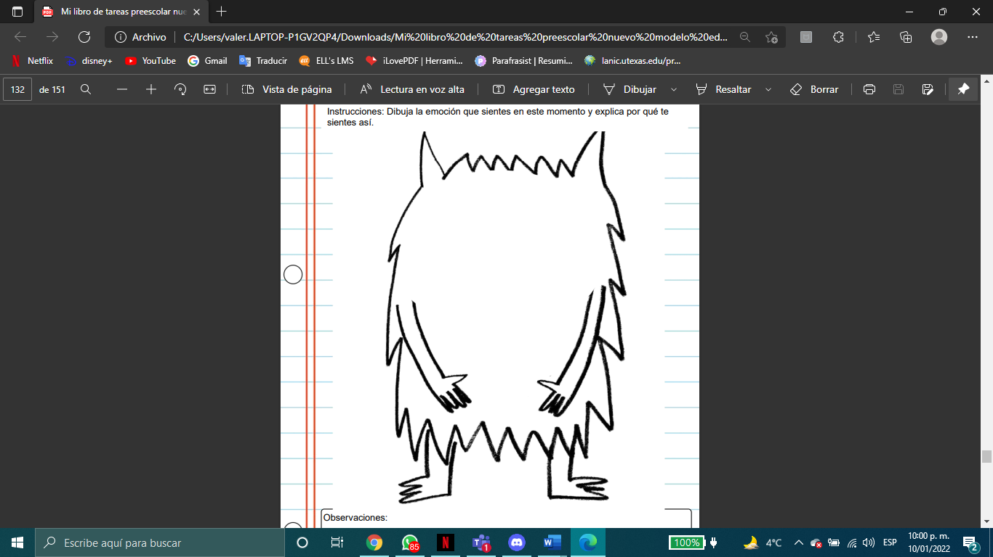
Evaluación:


ESCUELA NORMAL DE EDUCACIÓN PREESCOLAR
Ciclo escolar 2021 – 2022

Curso | Educación Socioemocional |  | Estudio del Mundo Social
Unidad 3 | Aprendizaje y Enseñanza de las Habilidades Socioemocionales |  | Procesos de adaptación y apropiación: nuevos roles y conocimientos
Competencias de la unidad | - Plantea las necesidades formativas de los alumnos de acuerdo con sus procesos de desarrollo y de aprendizaje, con base en los nuevos enfoques pedagógicos.  - Elabora diagnósticos de los intereses, motivaciones y necesidades formativas de los alumnos para organizar las actividades de aprendizaje, así como las adecuaciones curriculares y didácticas pertinentes.  - Selecciona estrategias que favorecen el desarrollo intelectual, físico, social y emocional de los alumnos para procurar el logro de los aprendizajes.  - Emplea los medios tecnológicos y las fuentes de información científica disponibles para mantenerse actualizado respecto a los diversos campos de conocimiento que intervienen en su trabajo docente.  - Incorpora los recursos y medios didácticos idóneos para favorecer el aprendizaje de acuerdo con el conocimiento de los procesos de desarrollo cognitivo y socioemocional de los alumnos. |  | - Plantea las necesidades formativas de los alumnos de acuerdo con sus procesos de desarrollo y de aprendizaje, con base en los nuevos enfoques pedagógicos.  - Establece relaciones entre los principios, conceptos disciplinarios y contenidos del plan y programas de estudio en función del logro de aprendizaje de sus alumnos, asegurando la coherencia y continuidad entre los distintos grados y niveles educativos  - Utiliza metodologías pertinentes y actualizadas para promover el aprendizaje de los alumnos en los diferentes campos, áreas y ámbitos que propone el currículum, considerando los contextos y su desarrollo.  - Selecciona estrategias que favorecen el desarrollo intelectual, físico, social y emocional de los alumnos para procurar el logro de los aprendizajes  - Usa los resultados de la investigación para profundizar en el conocimiento y los procesos de aprendizaje de sus alumnos.
Actividad: Secuencia didáctica |  | Objetivo: Diseñar una secuencia didáctica, que tenga como base el Campo de Formación Académica o el Área de Desarrollo Personal y Social de acuerdo al curso

ESCUELA NORMAL DE EDUCACIÓN PREESCOLAR
Ciclo escolar 2021 - 2022

ESTUDIANTE NORMALISTA: ___VALERIA TORRES GUTIERREZ __ 3 SEMESTRE
SECCIÓN: _D_ N.L. _17_

LISTA DE COTEJO
INDICADOR | SI LO PRESENTA | NO LO PRESENTA
Menciona…
Organizador Curricular 1
Organizador Curricular 2
Aprendizaje esperado
Recursos/materiales
Tiempo
Organización
Nombre de la actividad
La actividad tiene inicio, desarrollo y cierre (evaluación)

RÚBRICA
INDICADOR | 10  ESTRATÉGICO/COMPETENTE | 9  AUTÓNOMO/SATISFACTORIO | 8  RESOLUTIVO/SUFICIENTE | 7  RECEPTIVO/REGULAR | 6  PREFORMAL/BÁSICO
SECUENCIA DIDÁCTICA | La secuencia didáctica toma en cuenta todos los elementos, además de ser innovadora y retadora para los alumnos. | La secuencia didáctica toma en cuenta únicamente 7 elementos, solo es innovadora pero no es retadora para los alumnos. | La secuencia didáctica toma en cuenta únicamente 6 elementos, solo es retadora, pero carece de innovación para los alumnos. | La secuencia didáctica toma en cuenta únicamente 5 elementos | La secuencia didáctica toma en cuenta 4 o menos elementos
ACTIVIDADES | La actividad presenta explícitamente y con claridad los aprendizajes esperados, tiene un inicio, desarrollo y cierre. El material es innovador, creativo y de acuerdo con las características y necesidades del grupo. | La actividad presenta con claridad los aprendizajes esperados, tiene un inicio, desarrollo y cierre. El material es innovador, creativo y de acuerdo con las características y necesidades del grupo. | La actividad presenta aprendizajes esperados, tiene un inicio, desarrollo y cierre. El material es innovador, creativo y/o va de acuerdo con las características y necesidades del grupo. | La actividad presenta aprendizajes esperados, tiene un inicio, desarrollo y/o cierre. El material va de acuerdo con las características y necesidades del grupo. | La actividad presenta aprendizajes esperados. Presenta material, pero no va de acuerdo con las características y necesidades del grupo.
CARACTERÍSTICAS DEL ESCRITO | No presenta ningún error ortográfico | Presenta máximo 2 errores ortográficos | Presenta máximo 4 errores ortográficos | Presenta máximo 6 errores ortográficos | Presenta más de 7 errores ortográficos

HETEROEVALUACIÓN 30% __10-30%______ COEVALUACIÓN 5% _______ AUTOEVALUACIÓN 5% _______ TOTAL: ___

